MyBook

Az oldal egy online könyvtár, ahol a felhasználó létrehozhat magának egy könyvtárat, áttekintheti, módosíthatja könyvei státuszát.

Az oldal felépítése a következő:

1. Főoldal
2. Login
   1. Üdvözlő oldal
   2. Főoldal
   3. Profil
   4. Keresés
   5. Kijelentkezés
3. Admin (nem sikerült befejezni)
4. **Főoldal**

A főoldalon az oldalról néhány mondatos magyarázat található illusztrációs képekkel.

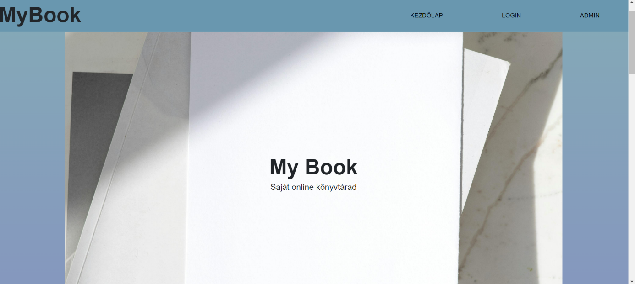

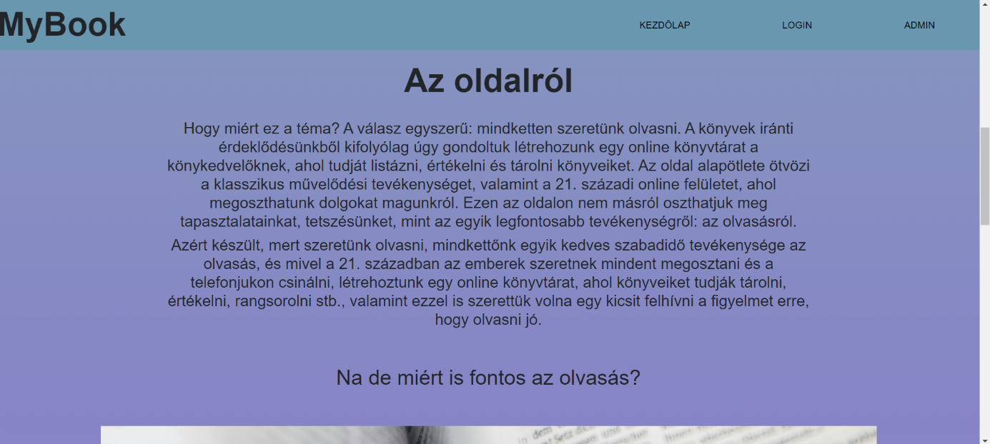

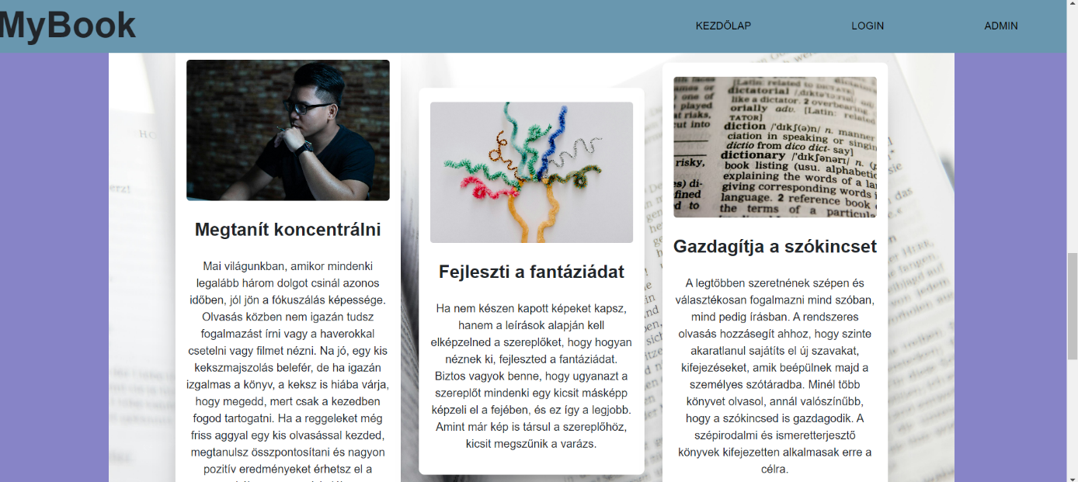

1. **Login**

A felhasználó regisztrálni, majd ezt követően bejelentkezni tud az alkalmazásba, ahol személyre szabhatja könyvtárát.

Hiba esetén visszajelzést kap a felhasználó.

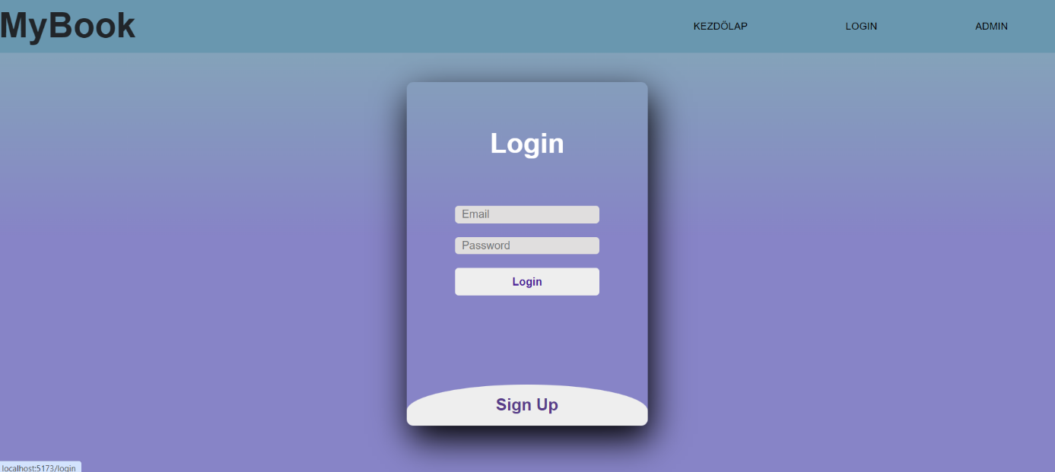

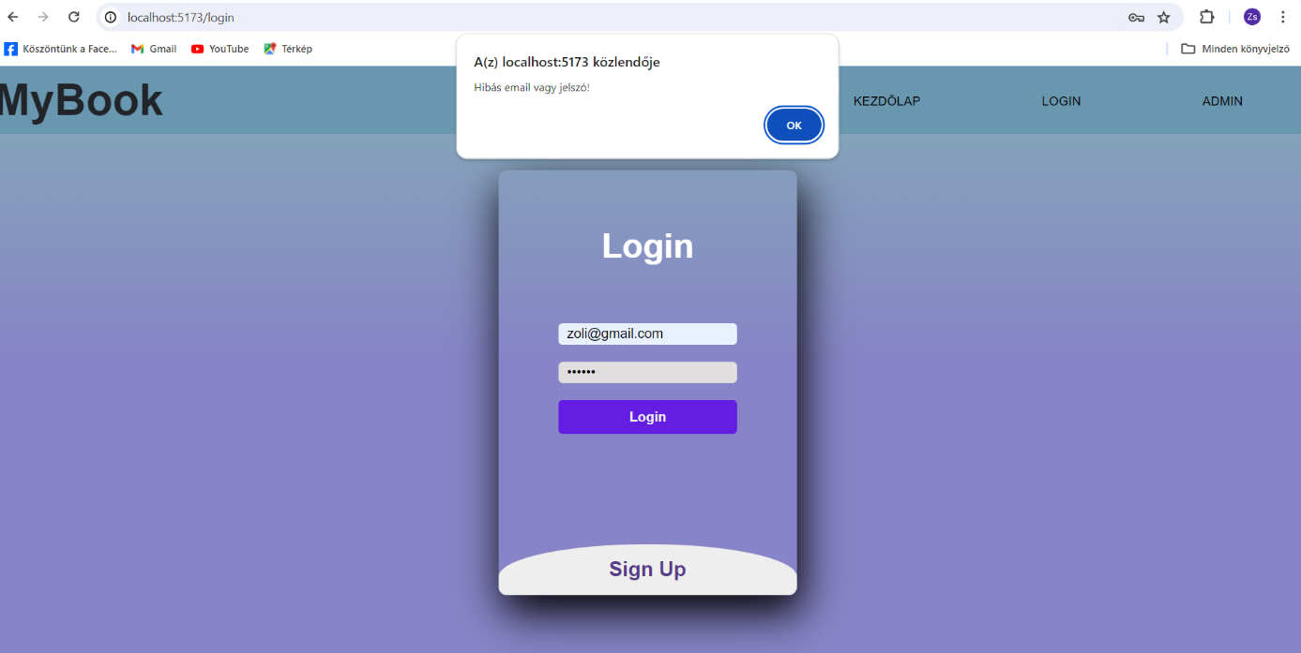

1. **Admin**

Az admin felületet nem sikerült befejezni.

Adminisztrátori bejelentkezés után könyveket lehetett volna hozzáadni, módosítani és eltávolítani az adatbázisból.

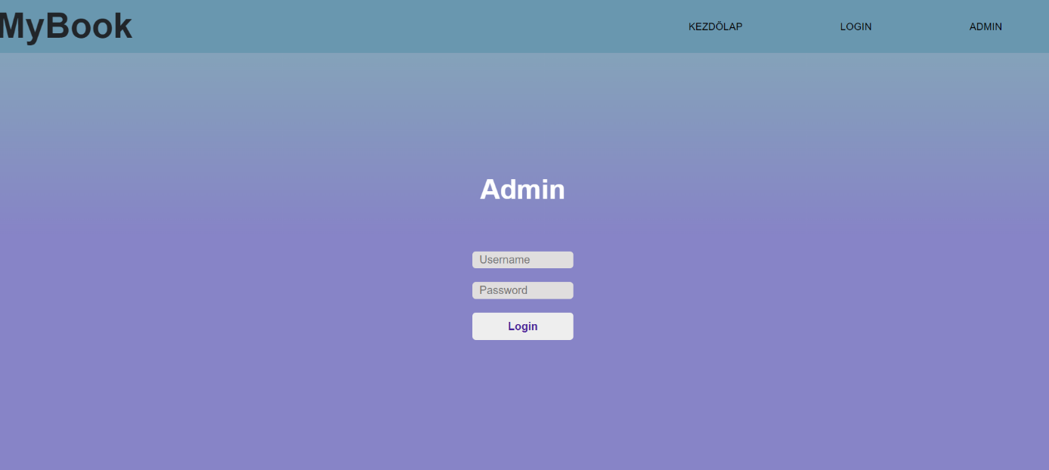

1. **1. Üdvözlő oldal**

Sikeres bejelentkezés után a felhasználót egy oldal fogadja, ahol visszajelzést kap bejelentkezésének sikeréről.



* 1. **Főoldal**

A főoldalon egy animált háttér fogadja a felhasználót, valamint egy szöveg.

Oldalt a navigációs sáv található.

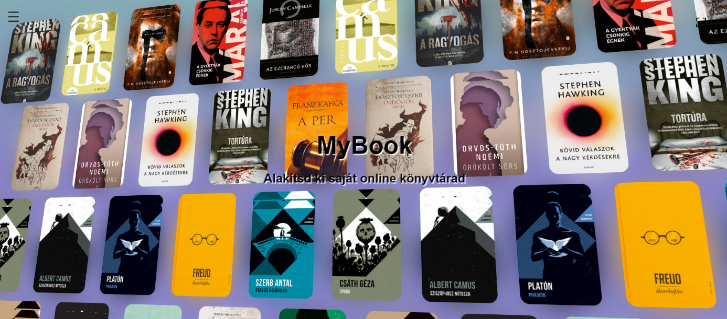

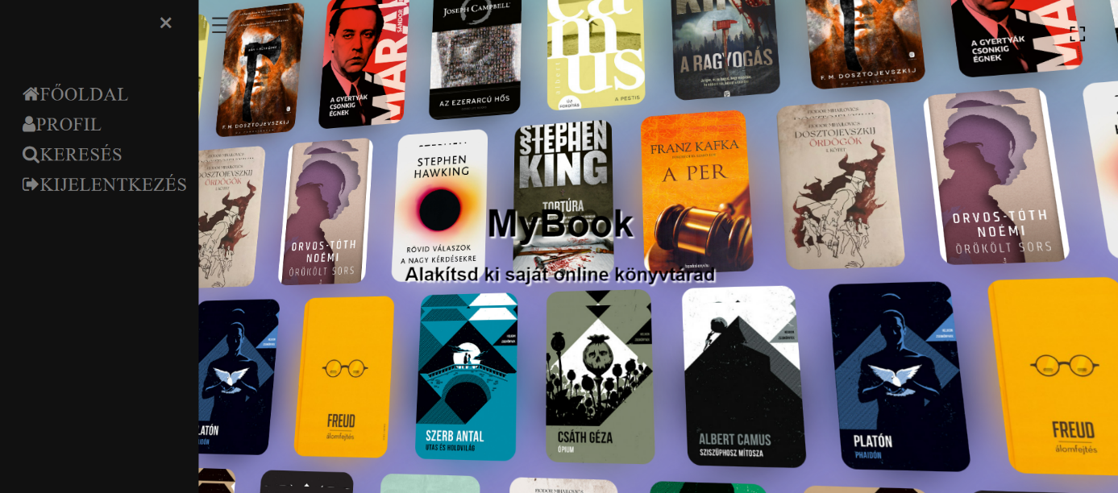

* 1. **Profil**

A profilon a felhasználó a különböző státuszokban lévő könyveit tudja megtekinteni, és módosítani őket.

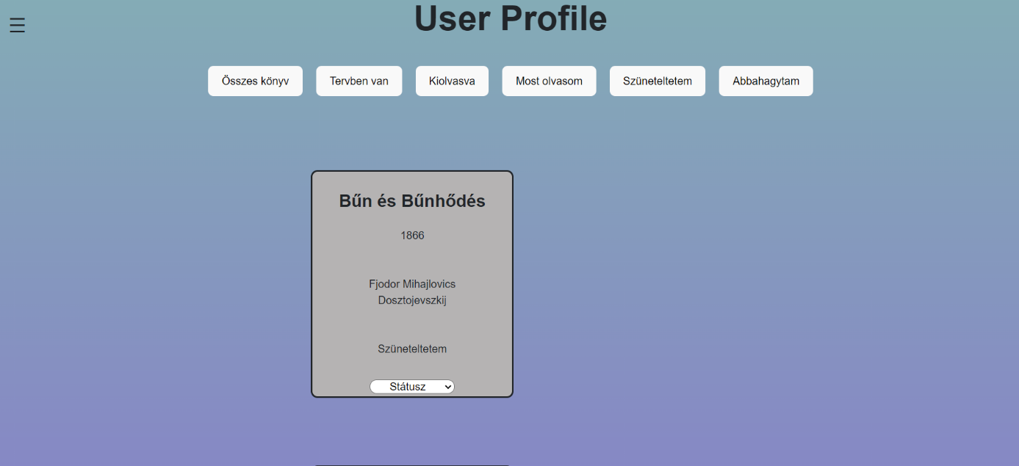

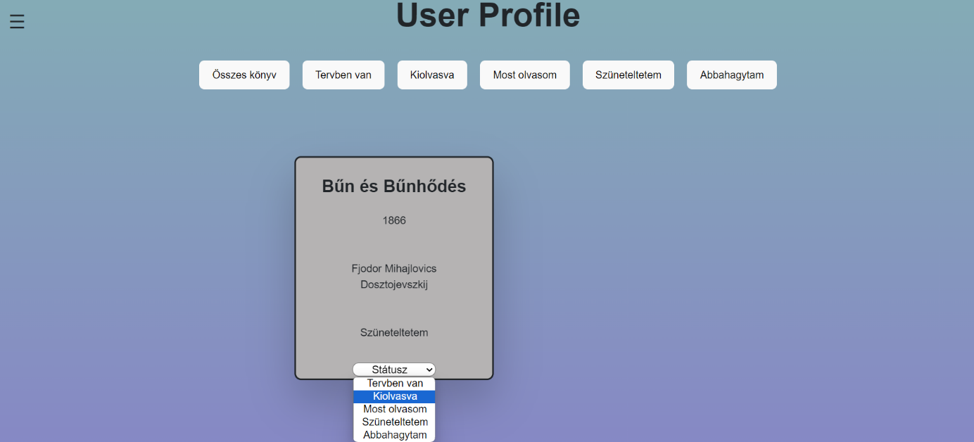

* 1. **Keresés**

A keresés oldalon tud az adatbázisban lévő könyvekre keresni szerző és cím alapján, és hozzáadni őket különböző státuszokhoz.

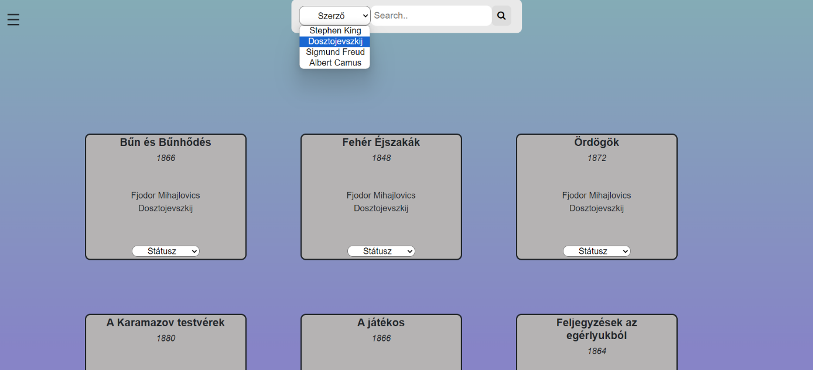

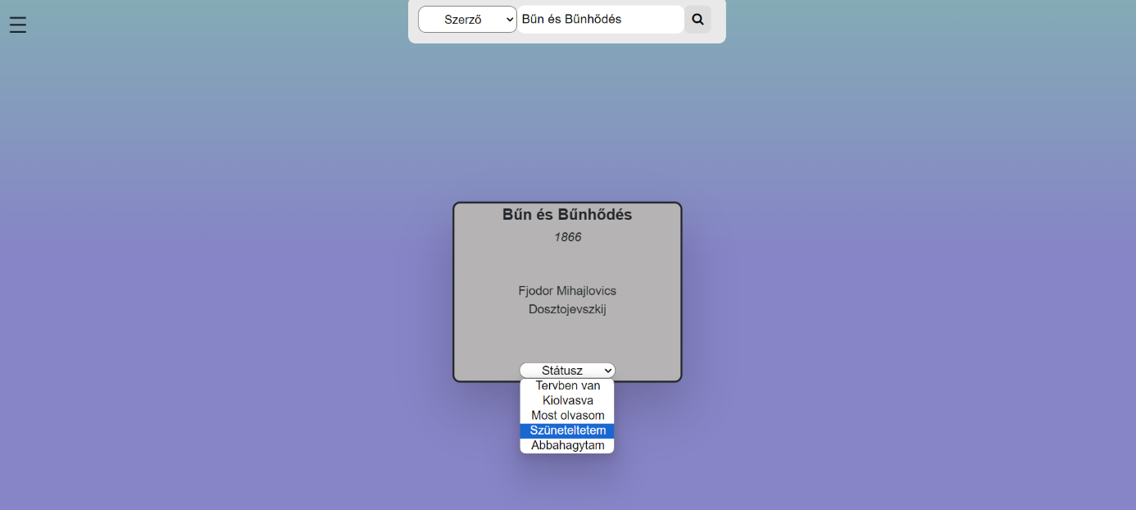

* 1. **Kijelentkezés**

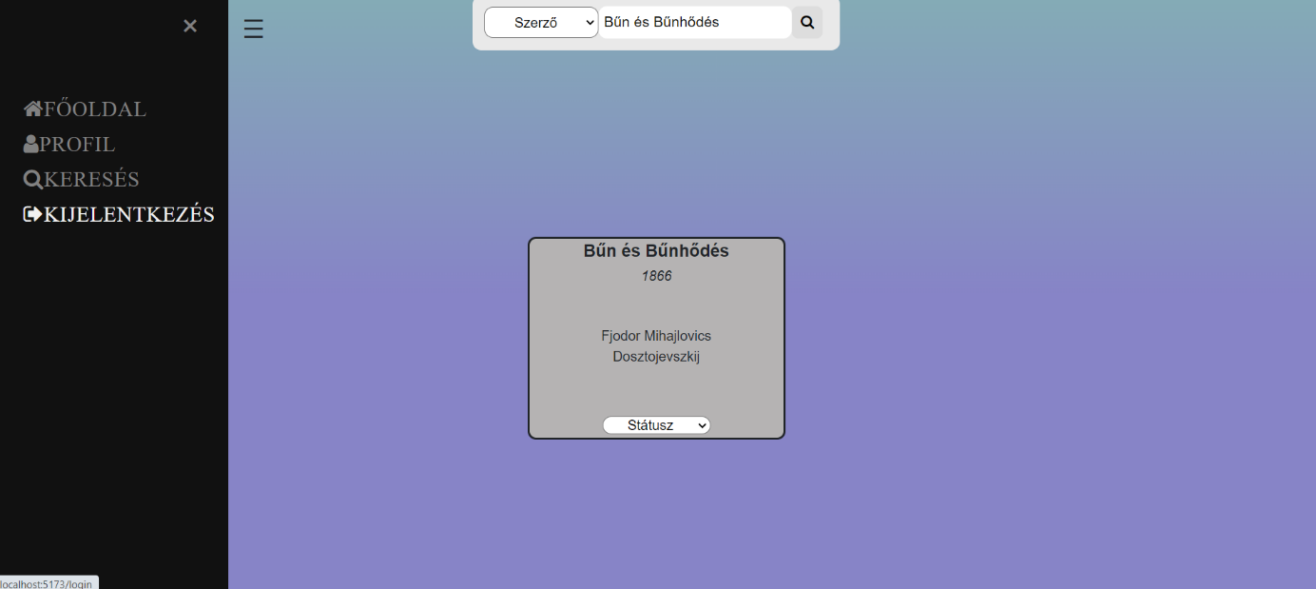A felhasználó kijelentkezik a fiókjából, és visszalép a bejelentkezéshez.

